Rozsvěcení vánočního stromu

Kulturní a sociální výbor Obce Volduchy Vás zve na sousedské setkání u příležitosti rozsvícení vánočního stromu, které se uskuteční na návsi v termínu:

NEDĚLE 28.11.2021 od 16.30 hod.

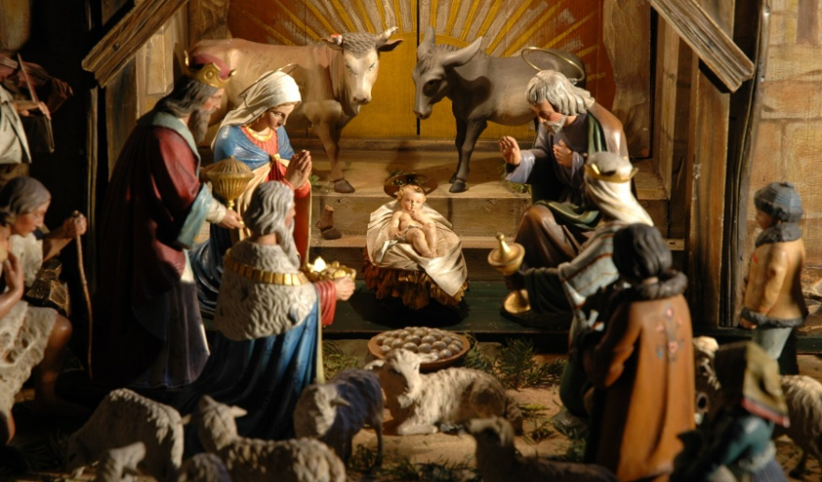
S vánočními koledami vystoupí děti z MŠ Volduchy a děti ze ZUŠ Chrást, připraven je živý Betlém i malé občerstvení. Přijďte si s námi zazpívat koledy a užít si atmosféru počínajícího adventu.

